Système de Surveillance à Distance d’une
RUCHE TÉMOIN
(Association des Apiculteurs du Limousin)

Date : 8/11/2022
Destinataire : Commission de validation
Version : 3.0

Table des matières
Table des matières 2
Cahier des charges 4
1 Présentation globale du projet 4
1.1 Objectif principal 4
2 Systèmes d’informations : 5
2.1 Contexte d’utilisation 6
2.2 Contexte 6
13.14 Champs technologiques couverts 6
3 Expression du besoin 6
3.1 Missions du système 6
3.2 Diagramme des cas d’utilisation 7
3.3 Diagramme de déploiement général 7
3.4 Diagramme de séquence 7
4 Décomposition en sous-systèmes 7
4.1 Désignation : 7
4.2 Sous-système Présentation 7
4.3 Sous-système Collecte 7
4.4 Sous-système Communication 8
5 Exigences qualité 8
5.1 Exigences "qualité" du produit informatique 8
5.2 Exigences "qualité" du développement 8
5.3 Exigences sur la documentation 8
5.4 Exigences sur la livraison 8
5.4.1 Le dossier du projet : 9
6 Activités génériques et compétences terminales évaluables 10
Plan de développement 12
7 Cycle de développement 12
7.1 Planification générale du projet 12
8 Ressources 13
8.1 Equipes de développement 13
8.2 Ressources opératives 13
8.3 Ressources matérielles 13
8.3.1 Exploitation 13
8.3.2 Développement 13
8.4 Ressources logicielles 13
8.4.1 Exploitation 13
8.4.2 Développement 13
9 Identification des tâches 13
9.1 Tâches de développement 13
9.2 Tâches de conduite de projet 14
9.3 Tâches de gestion de la qualité 14
9.3.1 Organisation 14
9.3.2 Gestion de la configuration 14
9.3.3 Protection des logiciels 14
10 Répartition, Affectation des tâches 14
10.1 Equipes de développement 14
10.2 Répartition des tâches et critères d’évaluation 16
10.2.1 Etudiant N°4 : Présentation - Communication 16
10.2.2 Étudiant N°5 : Collecte - Communication 17
10.2.3 Étudiant N°6 : Collecte - Communication 18

Cahier des charges

Présentation globale du projet

Objectif principal

Un ensemble de ruches compose un rucher. En général, un apiculteur possède plusieurs ruchers qui sont disséminés dans des endroits différents qui peuvent être éloignés de plusieurs centaines de kilomètres.

L’objectif principal est de réaliser un prototype à insérer à une ruche témoin qui permettra le suivi quotidien d’une ruche pour contrôler la bonne évolution de la production de miel et signaler tous les défauts.

Il permettra d’éviter les déplacements fréquents sur les ruchers, coûteux en essence et en temps, d’augmenter la récolte et optimiser les transhumances, détecter les comportements anormaux et diminuer la fréquence des déplacements vers les ruchers.

Le prototype de la ruche témoin permettra de relever des mesures diverses (dans un premier temps seul le poids sera récupéré mais on pourra rajouter des capteurs comme la température ambiante) et d’alerter l’apiculteur en cas de problème sur sa ruche témoin.

Description du système :

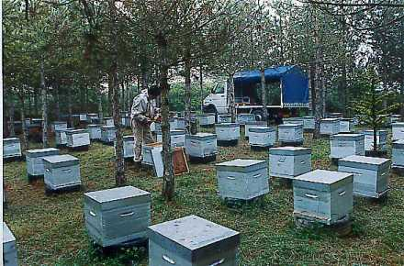
Un Rucher

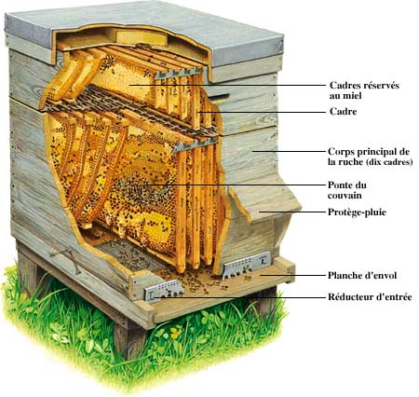
Détails d’une ruche

Côté Association |  | Côté Ruche
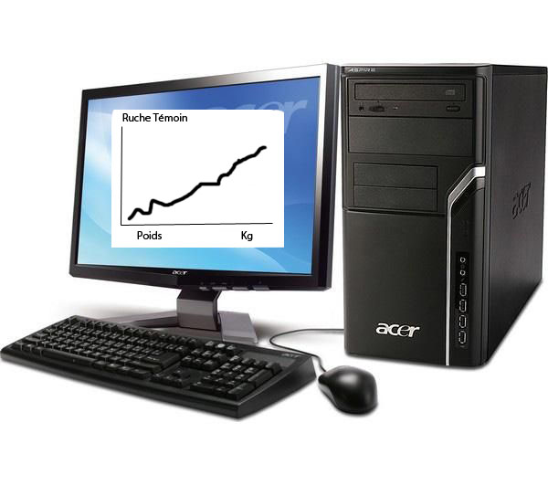  RS232 | 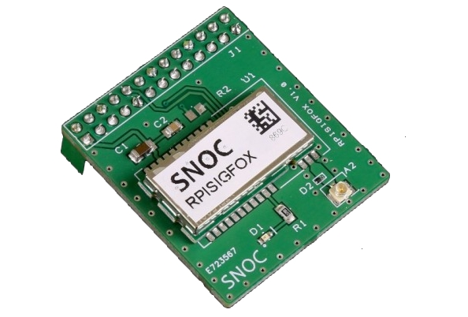  Sigfox | 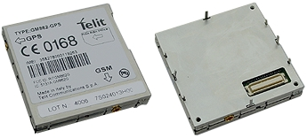  Module GSM/GPS  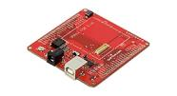  Platine de test  RS232
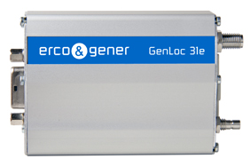  Module GSM/GPRS | 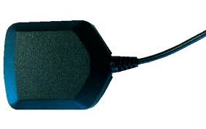rs232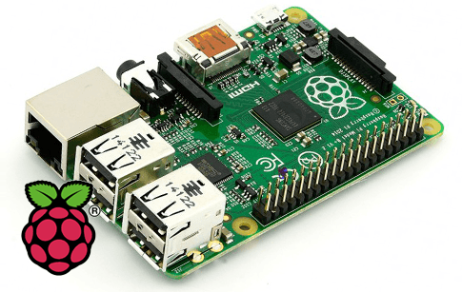  Raspberry Pi  RS232  I2C
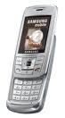 | 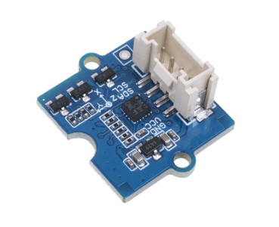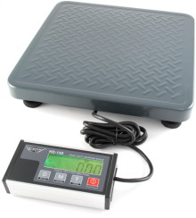  Accéléromètre-gyroscope Balance MyWeigh HD-150

Côté Ruche :

La ruche est posée sur une balance qui mesure le poids de celle-ci. La balance est reliée grâce à une liaison série RS232 à un système embarqué qui servira de calculateur et fonctionnant sous Linux. Lui-même relié par une autre liaison série RS232 à un module permettant de lire sa position GPS et d’envoyer les informations par SMS ou directement relié à une carte Sigfox pour utiliser le réseau basse fréquence. Un accéléromètre-gyroscope permettra de détecter le basculement ou le déplacement d’une ruche.

Côté Association :

L’ordinateur est relié à un module GSM permettant de réceptionner les SMS de la ruche et un téléphone portable permet d’en voyer et de recevoir des SMS.

Systèmes d’informations :

- Un module GSM permet de communiquer avec la ruche par SMS, il stocke les informations reçues dans une base de données. Ces informations sont ensuite consultables en intranet/internet.

- Un portable dont le numéro sera au préalable enregistré sur le système embarqué peut demander le poids en cours en envoyant un SMS spécifique à la ruche et recevra des SMS en cas d’anomalies sur la ruche.

Le but du projet est donc de :

- Acquérir toutes les mesures en provenance de la ruche périodiquement et ponctuellement,
- Enregistrer les mesures dans une base de données,
- Afficher les mesures sous forme de graphiques et visualiser la position des ruches témoins sur une carte (type google maps),
- Alerter l’apiculteur en cas d’anomalies.

Contexte d’utilisation
Il existe 2 environnements :
Repère | Système d’exploitation | Matériel d’interface | Langage de développement
SMDR1 | Windows | RS232 | C++
SMDR2 | LINUX | RS232 (x2) | C++

Contexte
- Commanditaire | - Association des Apiculteurs du Limousin
- Projet nouveau  - Projet interne | non  non
- Délais de réalisation | - Début : janvier 2023  - Fin : mai 2023
- Investissement | - Montant : 1000 €
- Équipe de développement | - 3 étudiants
- Professeurs responsables | - Equipe STS SNIR

Champs technologiques couverts
- Informatique
- Instrumentations
- Communications

Expression du besoin

Missions du système
- Acquérir le poids et la position des ruches témoins (automatiquement et à la demande),
- Alerter en cas de défaillance ou d’anomalie de la ruche, (choc, déplacement)
- Collecter les mesures et les archiver dans une base de données,
- Présenter à la demande d’un apiculteur :
- Les positions des différentes ruches sur une carte avec le dernier poids relevé,
- Un historique graphique sur une période déterminée par le client.

Les missions font apparaître les besoins suivants :
- Gérer la communication série entre le calculateur et le module GSM/GPS,
- Gérer la communication entre le calculateur et la carte SIGFOX,
- Gérer la communication série entre l’ordinateur et le module GSM,
- Gérer la communication série entre le calculateur et la balance,
- Gérer la communication série entre le calculateur et l’accéléromètre-gyroscope,
- Présenter et mettre à jour des données,
- Archiver des données dans une base de données,
- Identifier et valider le numéro de mobile demandant des informations.

Diagramme des cas d’utilisation

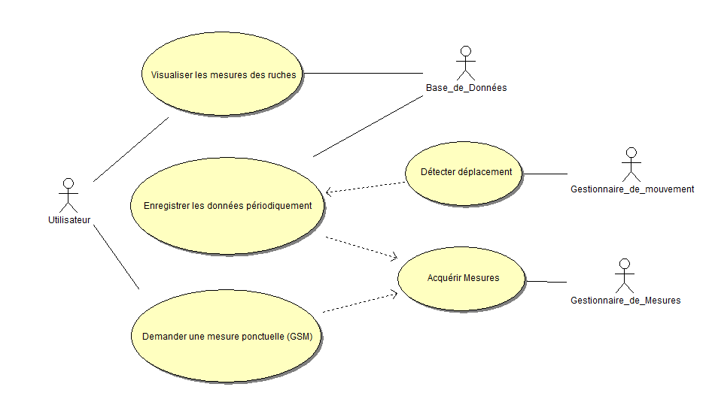

Diagramme de déploiement général
A établir

Diagramme de séquence
A établir

Décomposition en sous-systèmes

Désignation :
- Présentation : sous-système de serveur des données
- Collecte : sous-système collecte des données
- Communication : sous-système de réception et transmission des données

Sous-système Présentation
Cas d'utilisation : visualiser les mesures des ruches
Acteurs : apiculteur, base de données

Fonctionnalités majeures et contraintes d’utilisation
Fonctionnalités | Description | Contraintes
PF1 | Mettre en place la page d’accueil | Données instantanées ou série de données
PF2 | Extraire les données de la base de données et préparer les pages de présentation | Données instantanées ou série de données
PF3 | Visualiser sur une carte les différentes ruches et afficher le dernier poids reçu ainsi que les alertes. | Données instantanées ou série de données

Sous-système Collecte
Cas d'utilisation : Acquérir mesure
Acteurs : Base de données, , gestionnaire de mesures, gestionnaire de mouvement

Fonctionnalités majeures et contraintes d’utilisation
Fonctionnalités | Description | Contraintes
CF1 | Extraire le poids de la balance | Transfert en mode série (RS232)
CF2 | Extraire la position GPS du module embarqué | Transfert en mode série (RS232)
CF3 | Extraire les informations de l’accéléromètre-gyroscope | Communication i2c

Sous-système Communication
Cas d'utilisation : Enregistrer les mesures périodiquement
Acteurs : gestionnaire de mesures

Fonctionnalités majeures et contraintes d’utilisation
Fonctionnalités | Description | Contraintes
CoF1 | Envoyer et recevoir les informations | Transfert en mode série (RS232) et commandes AT
CoF2 | Envoyer et recevoir les informations | Utilisation du module SIGFOX
CoF3 | Autoriser la communication uniquement avec une liste de numéro de mobile autorisée | Maximum 5 numéros

Exigences qualité

Exigences "qualité" du produit informatique
Le produit informatique doit répondre aux facteurs de qualité suivants :

Facteurs liés à l'environnement d'exploitation et d'utilisation
Facteur | Signification
Couplage | Capacité de liaison avec un autre logiciel
Efficacité | Optimisation de l'utilisation des ressources
Maniabilité | Facilité d'emploi pour l'utilisateur (interface / homme machine sous la forme de fenêtres d'affichage et de boîtes de dialogue, ...)
Robustesse | Conservation d'un fonctionnement conforme aux besoins exprimés, en présence d'événements non prévus ou non souhaités (arrêt normal, intempestif ou d'urgence)
Sécurité | Protection contre tout accès par des personnes non autorisées,  Disponibilité assurant la continuité des traitements
Facteurs liés à l'environnement de maintenance et de suivi
Adaptabilité | Facilité de suppression, d'évolution de fonctionnalités existantes, ou d'ajout de nouvelles fonctionnalités
Maintenabilité | Facilité de localisation et de correction des erreurs résiduelles
Portabilité | Minimisation des répercussions d'un changement d'environnement logiciel et matériel

Exigences "qualité" du développement
En ce qui concerne les exigences "qualité" du développement :
- La modélisation du produit informatique doit être réalisée avec la méthode UML pour la spécification, et assurer un lien avec la conception
- La modélisation UML doit être réalisée avec un AGL MagicDraw
- Le codage doit respecter le standard de codage en cours dans la section

Exigences sur la documentation
Les exigences qualité à respecter, relativement aux documents, sont :
- Sur leur forme : respect de normes et de standards de représentation, maniabilité, homogénéité, lisibilité, maintenabilité
- Sur leur fond : complétude, cohérence, précision

Exigences sur la livraison
Les produits livrables du projet sont :
- Le dossier de projet
- Les codes sources et exécutables de l'application livrés sur supports autonomes (CDROM).

Le dossier du projet :
Il comprend une partie commune à l'équipe et une partie personnelle pour chacun des membres.
Partie commune : (de 20 à 30 pages)
- Introduction, situation du projet dans son contexte industriel ;
- Dossier de spécifications ;
- Dossier de conception préliminaire et plan de tests d'intégration. Suivant la nature du projet et ses points d'entrée, certains éléments de ce dossier peuvent être présents dans les parties personnelles.
Partie personnelle : (de 20 à 30 pages)
- Situation de la partie personnelle dans l'ensemble du projet ;
- Dossier de conception détaillée et plan de tests unitaires ;
- Eléments de codage
Chaque page du dossier doit être clairement identifiée (Le pied de page comporte le nom du ou des auteurs).
La lecture peut être facilitée en attribuant à chaque partie personnelle une couleur particulière.
En fonction des spécificités du projet et des contraintes de documentation imposées par le cahier des charges, des documents annexes peuvent être joints (annexes techniques, manuel d'utilisation, notice de maintenance, sources complets, etc.)
Lors de l'épreuve de soutenance, le jury doit disposer du dossier initial remis à l'équipe de projet, du rapport de projet, du dossier de suivi et des avenants éventuels. Le dossier technique de projet est établi en :
- deux exemplaires pour les membres du jury,
- un exemplaire pour l'équipe pédagogique
- un exemplaire par étudiant

Ces documents sont composés de la manière suivante :
- Une page de garde comprenant :
- le nom de l’Académie
- le nom de l’établissement
- la session du BTS
- l’intitulé de l’épreuve
- le nom du projet
- le nom du document
- son numéro de version
- Pour chaque page suivante :
- un entête comprenant :
- le nom de l’établissement
- la session du BTS
- le nom du projet
- un pied de page comprenant :
- le nom du document et le numéro de version
- la date de mise à jour
- le numéro de page et nombre total de pages
- Une page de présentation comprenant :
- le nom des auteurs
- le nom du ou des rédacteurs
- le nom du fichier
- la date de création
- la date de mise à jour
- la date d’impression
- Un sommaire détaillé

Activités génériques et compétences terminales évaluables

 |  | 4 | 5 | 6
A1 | Rechercher et/ou exploiter des documents techniques en français ou en anglais.
C2.1 | Maintenir les informations | X | X | X
A2 | Identifier le besoin du client et établir un cahier des charges d’avant-vente.
C2.2 | Formaliser l’expression d’un besoin | X | X | X
C2.3 | Organiser et/ou respecter la planification d'un projet | X | X | X
C2.4 | Assumer le rôle total ou partiel de chef de projet | X | X | X
A3 | Analyser un cahier des charges et extraire les spécifications associées à sa réalisation dans une situation de bureau d’études.
C2.4 | Assumer le rôle total ou partiel de chef de projet | X | X | X
C2.5 | Travailler en équipe | X | X | X
C3.1 | Analyser un cahier des charges | X | X | X
C3.5 | Contribuer à la définition des éléments de recette au regard des contraintes du cahier des charges | X | X | X
A4 | Réaliser l'analyse fonctionnelle, comportementale et structurelle d'un produit dans une situation de réalisation.
C3.1 | Analyser un cahier des charges | X | X | X
C3.3 | Définir l’architecture globale d’un prototype ou d’un système
C4.5 | Tester et valider un module logiciel | X | X | X
A5 | Proposer des solutions pour répondre aux besoins du cahier des charges dans un contexte technico-économique contraint.
C3.1 | Analyser un cahier des charges | X | X | X
C3.6 | Recenser les solutions existantes répondant au cahier des charges | X | X | X
A6 | Établir un plan d'organisation pour réaliser un projet.
C2.1 | Maintenir les informations | X | X | X
C2.3 | Organiser et/ou respecter la planification d'un projet | X | X | X
C2.4 | Assumer le rôle total ou partiel de chef de projet | X | X | X
C2.5 | Travailler en équipe | X | X | X
A7 | Réaliser ou mettre en œuvre et valider une solution.
C2.1 | Maintenir les informations | X | X | X
C3.1 | Analyser un cahier des charges | X | X | X
C3.3 | Définir l’architecture globale d’un prototype ou d’un système
C3.5 | Contribuer à la définition des éléments de recette au regard des contraintes du cahier des charges | X | X | X
C3.6 | Recenser les solutions existantes répondant au cahier des charges
C4.1 | Câbler et/ou intégrer un matériel | X | X | X
C4.2 | Adapter et/ou configurer un matériel | X | X | X
C4.3 | Installer et configurer une chaîne de développement | X | X | X
C4.4 | Développer un module logiciel | X | X | X
C4.5 | Tester et valider un module logiciel | X | X | X
C4.6 | Intégrer un module logiciel | X | X | X
C4.7 | Documenter une réalisation matérielle/logicielle | X | X | X
A8 | Organiser et suivre le processus de maintenance d’après-vente.
A9 | Élaborer et/ou mettre en œuvre le processus de réception, dans une situation de livraison.
C2.5 | Travailler en équipe | X | X | X
C3.1 | Analyser un cahier des charges | X | X | X
C3.5 | Contribuer à la définition des éléments de recette au regard des contraintes du cahier des charges | X | X | X
C4.5 | Tester et valider un module logiciel | X | X | X
A10 | Assurer la disponibilité du système ou des services dans une situation d’exploitation et de continuité de service.
C2.5 | Travailler en équipe
A11 | Assurer le support client dans le cadre d’un contrat de service ou d’un service après-vente.
C2.2 | Formaliser l’expression d’un besoin | X | X | X
C2.5 | Travailler en équipe | X | X | X
A12 | Encadrer une équipe.
C2.1 | Maintenir les informations | X | X | X
C2.3 | Organiser et/ou respecter la planification d'un projet | X | X | X
C2.5 | Travailler en équipe | X | X | X

Plan de développement

Cycle de développement
Le cycle de développement préconisé est itératif.
Le point d’entrée dans le projet est l'étude des cas d'utilisation.

Réf | Description | Étudiants |  |  |  | Semaines année civile 2022
 |  |  |  |  |  |  | R1 |  |  |  | R2 |  |  |  |  |  | R3
 |  | 4 | 5 | 6 |  | 5 | 6 | 7 | 10 | 11 | 12 | 13 | 14 | 15 | 18 | 19 | 20 | 21 | 22
A3 | Analyser le cahier des charges
T3.1 | S’approprier le cahier des charges | X | X | X |  | X | X
A4 | Réaliser une analyse
T4.2 | Finaliser la modélisation du système | X | X | X |  | X | X | X | X | X | X | X
A6 | Établir un plan d'organisation
T6.2 | Gérer la planification | X | X | X |  | X | X | X | X | X | X | X | X | X | X | X
T6.3 | Assurer la traçabilité des travaux | X | X | X |  | X | X | X | X | X | X | X | X | X | X | X | X | X
A7 | Réaliser et valider une solution
T7.1 | Caractériser les entrées sorties du système | X | X | X |  |  | X | X
T7.2 | Installer et configurer les modules matériels | X | X | X |  |  | X | X
T7.2 | Définir les interfaces Hommes Machines | X | X | X |  | X | X | X | X
T7.2 | Installer et configurer les modules logiciels | X | X | X |  | X  X | X | X | X | X
T7.2 | Coder les modules logiciels | X | X | X |  |  |  | X | X | X | X | X | X | X | X | X
T7.3 | Tester les modules matériels | X | X | X |  |  | X | X | X
T7.3 | Tester et valider les modules logiciels | X | X | X |  |  |  | X | X | X | X | X | X | X | X | X | X | X | X
T7.4 | Rédiger les documents relatifs au projet | X | X | X |  | X | X | X | X | X | X | X | X | X | X | X | X | X | X
 | Intégration et interconnexion
T.7.3 | Installer et tester les modules matériels | X | X | X |  |  |  | X | X
T.7.3 | Coder les modules logiciels | X | X | X |  |  |  |  |  | X | X | X | X | X | X | X
T.7.3 | Tester et valider les modules logiciels | X | X | X |  |  |  |  |  |  |  | X | X | X | X | X | X | X | X
A9 | Élaborer le processus de réception
T9.2 | Installer un système ou un service | X | X | X |  | X | X |  |  |  |  |  |  |  |  |  |  | X | X

Planification générale du projet

Session 2023
Remise des projets | 23-01-23
Revue 1 - Fin analyse | Semaine 8 (réunion informelle)
Revue 2 - Validation | Semaine 13 (du 3 avril au 7 avril)
Revue 3 - Validation | Semaine 22 (du 29 mai au 2 juin)
Dépôts des rapports de projet | Vendredi 26 mai (sous réserve)
Revue finale – Oral de Projet | Du 12 au 16 juin (sous réserve)

Ressources

Equipes de développement
L'équipe de développement est composée de 3 étudiants.

Ressources opératives
Description | Existant | Acquisition
- Une bascule MyWeigh HD-150 | oui | non

Ressources matérielles

Exploitation
Description | Existant | Acquisition
- Ordinateur type PC sous Windows  - Calculateur Linux/Arm9 DNP/SK25  - Module GSM/GPS avec sa platine (côté ruche)  - Module GSM/GPS Genloc 31e (côté PC)  - Carte SIGFOX  - Module accéléromètre-gyroscope | oui  oui  non  non  oui  non | non  non  oui  oui  non  oui

Développement
Description | Existant | Acquisition
- 1 PC sous environnement Windows  - 1 PC sous environnement Linux | oui  oui | non  non

Ressources logicielles

Exploitation
Description | Existant | Acquisition
- Client HTTP  - Serveur HTTP  - SGBDR MySQL | oui | non

Développement
Description | Existant | Acquisition
- Visual Studio 2019 pour Windows  - Chaîne de développement complète (C/C++ Cross GNU Tool chain)  - Editeur HTML-PHP | oui | non

Identification des tâches

Tâches de développement
Voir répartition des tâches section 10.

Tâches de conduite de projet
Gestion de projet
- Suivi de l’avancement du projet
- Rédaction du compte-rendu d’activité
- Mise à jour du journal de bord

Gestion de configuration
- Gestion des supports de la configuration

Contrôle de produit
- Contrôle du respect des normes et des standards de présentation.

Tâches de gestion de la qualité
La responsabilité de l'établissement du Plan Qualité et de son évolution est à la charge des enseignants

Organisation
- Responsables du projet : les enseignants
- Responsable qualité : les enseignants

Gestion de la configuration

Composants de la configuration
- les dossiers d’analyse et de spécification, de conception préliminaire, de conception détaillée
- les plans des tests de validation, des tests d’intégration, des tests unitaires
- le code source
- les diverses formes du code objet
- les dossiers des tests unitaires, d’intégration, de validation
- les manuels d'installation et de mise en œuvre, d'utilisation, de maintenance
- le journal de bord et le compte-rendu d'activités
- les fiches de suivi de l’avancement du projet et les fiches de rapport de lectures croisées

Archivage
- Les logiciels des sous-systèmes doivent être rangés sur le serveur et sur les postes locaux :
XXXX
YYYY
ZZZZ
TRAC contient les travaux en cours
SRC contient les sources opérationnelles
BIN contient les exécutables
DOC contient la documentation
SUIVI contient les comptes-rendus d'activité et le journal de Bord

- Pour la livraison au client sur cd-rom, sans TRAC et avec dans SRC, BIN et DOC les versions finales numérotées 2.0
- DOC : contient les documents livrables du projet (Dossiers et Manuels) ainsi que l'analyse UML
- BIN : contient les exécutables
- SRC : contient les sources.

Protection des logiciels
Tous les logiciels seront rangés sur le serveur, l'accès au répertoire projet doit être protégé par mot de passe.

Répartition, Affectation des tâches

Equipes de développement
L'équipe de développement est composée de 3 étudiants :
Présentation - Communication (10)
Collecte - Communication (11)
Collecte - Communication (12)

Étudiants | Sous-systèmes
Présentation – Communication | Présentation : PF1 – PF2 – PF3  Communication : CoF1
Collecte - Communication | Collecte : CF1 – CF2 – CF3  Communication : CoF1 – CoF2 – CoF3

Répartition des tâches et critères d’évaluation

Etudiant N°4 : Présentation - Communication
Projet : Système de Mesure à Distance d’une Ruche (Windows)
Sous-systèmes : Présentation - Communication
Fonctionnalités en charge :
- Mettre en place les pages d’interface Intranet/Internet.
- Extraire les données de la base de données et préparer les pages HTML de présentation.
- Réceptionner de nouvelles mesures et les archiver dans la base de données.

- On donne :
Analyse | Cahier des charges  Cas d’utilisation
Matériel à intégrer | Unité centrale de type PC sous Windows  Module GSM/GPS Genloc 31e
Matériel de développement | Unité centrale de type PC sous Windows
Logiciels à intégrer
Logiciel de développement | Microsoft Visual Studio 2022

Le champ durée indique la semaine de début et la semaine de fin
tache | On demande | Critères de recette | durée
T1 | S’approprier la modélisation du système  Finaliser la modélisation du système | Respect du cahier des charges | 1 – 3  maj.
T2 | Prendre en main la chaine de développement | Un programme de test fonctionne | 4-4
T3 | Mettre en place la page d’accueil pour le service à l’apiculteur | Respect du modèle | 4-5
T3 | Extraire les données de la BdD et structurer la page HTML de présentation sous forme d’une carte géographique | La localisation des ruches par rapport à leurs positions GPS sont correctes | 4-16
T3 | Extraire les données de la BdD et structurer la page HTML de présentation pour une ruche, tracer une courbe | Les données sont en concordance avec le contenu de la BdD  Utilisation de Highcharts | 4-16
T3 | Recevoir des données grâce au module GSM | Réception d’un SMS validé | 4-16
T3 | Ecoute du module GSM et archivage dans la base de données | Les données archivées dans la base sont cohérentes | 4-16
T3 | Prévoir un système de test de la communication (protocole à déterminer) | Affichage des messages d’erreurs | 4-16
T5 | Intégration | Le fonctionnement de l’application est conforme au cahier des charges. | 12-21
T8 | Gérer la planification du projet  Assurer la traçabilité des travaux  Rédiger les documents relatifs au projet |  | Toutes  1 - 21

Étudiant N°5 : Collecte - Communication
Projet : Système de Mesure à Distance d’une Ruche (Linux)
Sous-systèmes : Collecte - Communication
Fonctionnalités en charge :
- Mettre en œuvre le matériel.
- Récupérer les informations de l’accéléromètre-gyroscope
- Récupérer la position GPS du module GSM/GPS
- Envoyer et recevoir les informations.

- On donne :
Analyse | Cahier des charges  Cas d’utilisation
Matériel à intégrer | Unité centrale de type PC sous Linux  Module GSM/GPS embarqué  Module accéléromètre-gyroscope
Matériel de développement | Unité centrale de type PC sous Linux
Logiciels à intégrer
Logiciel de développement | Chaîne de développement complète (C/C++ Cross GNU Tool chain)

Le champ durée indique la semaine de début et la semaine de fin
tache | On demande | Critères de recette | durée
T1 | S’approprier la modélisation du système  Finaliser la modélisation du système | Respect du cahier des charges | 1 – 3  maj.
T2 | Prendre en main la chaine de développement | Un programme de test fonctionne | 4-4
T3 | Recevoir des données grâce au module GSM | Réception d’un SMS validé | 4-16
T3 | Emettre des données grâce au module GSM | Emission d’un SMS validé | 4-16
T3 | Détecter un déplacement | Programme de test qui affiche les informations de l’accéléromètre-gyroscope | 4-16
T3 | Détecter un choc | Programme de test qui affiche les informations de l’accéléromètre-gyroscope | 4-16
T3 | Emettre des données sur demande (commande à définir) d’une liste de mobile autorisée | Emission d’un SMS de confirmation | 4-16
T3 | Envoyer 2 messages quotidiennement | Gestion correcte du temps et intégrer la masse | 4-16
T3 | Prévoir un système de test de la communication (protocole à déterminer) | Envoi des messages d’erreurs par SMS (choc, déplacement, etc.) | 4-16
T5 | Intégration | Le fonctionnement de l’application est conforme au cahier des charges. | 12-21
T8 | Gérer la planification du projet  Assurer la traçabilité des travaux  Rédiger les documents relatifs au projet |  | Toutes  1 - 21

Étudiant N°6 : Collecte - Communication
Projet : Système de Mesure à Distance d’une Ruche (Linux)
Sous-systèmes : Collecte - Communication
Fonctionnalités en charge :
- Mettre en œuvre le matériel.
- Récupérer le poids de la balance
- Récupérer la position GPS du module GSM/GPS série
- Envoyer et recevoir les informations via le réseau SIGFOX.

- On donne :
Analyse | Cahier des charges  Cas d’utilisation
Matériel à intégrer | Unité centrale de type PC sous Linux  Carte Sigfox  Module GPS série  Balance MyWeigh HD-150
Matériel de développement | Unité centrale de type PC sous Linux
Logiciels à intégrer
Logiciel de développement | Chaîne de développement complète (C/C++ Cross GNU Tool chain)

Le champ durée indique la semaine de début et la semaine de fin
tache | On demande | Critères de recette | durée
T1 | S’approprier la modélisation du système  Finaliser la modélisation du système | Respect du cahier des charges | 1 – 3  maj.
T2 | Prendre en main la chaine de développement | Un programme de test fonctionne | 4-4
T3 | Emettre des données grâce à la carte SIGFOX | Réception d’un message sur le portail SIGFOX | 4-16
T3 | Recevoir des données grâce à la carte SIGFOX | Emission d’un message sur le portail SIGFOX | 4-16
T3 | Transférer des données du portail SIGFOX par callback | Récupération de l’information sur une page WEB | 4-16
T3 | Emettre des données du portail SIGFOX | Récupération de l’information sur la carte SIGFOX | 4-16
T3 | Recevoir des données de la balance | Programme de test qui affiche le poids | 4-16
T3 | Envoyer x messages quotidiennement | Gestion correcte du temps | 4-16
T5 | Intégration | Le fonctionnement de l’application est conforme au cahier des charges. | 12-21
T8 | Gérer la planification du projet  Assurer la traçabilité des travaux  Rédiger les documents relatifs au projet |  | Toutes  1 - 21

